Meghívó - Invitaţie
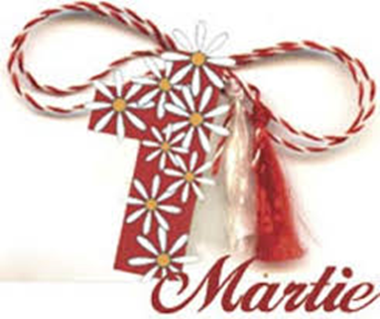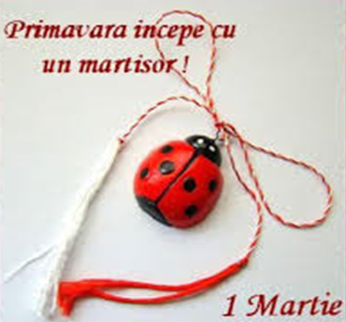

Százhalombatta Város Autoguvernarea de Naţionalitate Română
Román Nemzetiségi Önkormányzata din oraşul Százhalombatta

Meghívja Önt és hozzátartozóit a román Vă invită sá luaţi parte împreună cu familia
„Márciuska” ünnepségre, la sárbátoarea „Mărţişorului”

16:00- „Márciuska” kiállítása 16:00- Expoziţie de mărţişoare
(A kiállítás megnyitja a R.N.Ö.elnőke (Expoziţia va fi deschisă de preşedinta A.N.R.
Zimmermann Krisztina) Cristina Zimmermann)
16:45-Közmeghallgatást 16:45-Audiere cu publicul
17:00-Kulturális zenés program 17:00-Program cultural de muzică
Előadó: Oprea Constantin- énekes prezentat de cîntăreţul Constantin Oprea

Időpont-Ziua:2015.március.1
Helyszín-Locul: 2440 Százhalombatta, Szent István tér 5, BKK (kiállítás nyitója- deschiderea expozitiei)
Szent István tér 3, Városháza „B” épület, Díszterem (kulturális műsor-programul cultural)
Vă rugăm să anunţaţi intenţia participării Dvs.la program pînă vineri 27 februarie 2015, ora 15.00
telefon: 06-70 2734159 sau e-mail: zimmermann.krisztina@digikabel.hu

Kérjük, szíveskedjék jelezni részvételi szándékát 2015. február 27 (péntek) 15.00 óráig,
telefonon: 06-70 2734159 vagy e-mailben: zimmermann.krisztina@digikabel.hu

Sok szeretettel várjuk az ünnepünkre!
Vă aşteptăm cu mult drag la această sărbătoare şi zi culturală!

